Consultar Histórico de Consignações
Sistema | SIGRH
Módulo | Portal do Servidor
Usuários | Servidores Ativos
Perfil | Servidor
Última Atualização | ver('', false);
Essa operação permite que o servidor da Instituição possa consultar o seu histórico de consignações.
Para utilizar essa funcionalidade, acesse o SIGRH -> Portal do Servidor -> Consultas -> Financeiro -> Consultar Histórico de Consignações.
A tela Consignações Cadastradas será exibida onde será possível visualizar as consignações cadastradas e suas respectivas empresas e valores vinculados. Caso possua, poderá ser exibida na tela as consignações liberadas para o servidor.
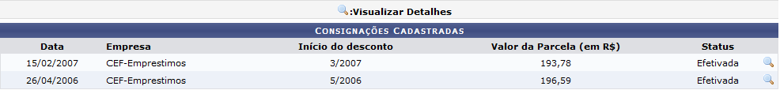Figura 1: Consignações Cadastradas
O usuário poderá visualizar os detalhes das consignações presentes no sistema. Para isso, deverá clicar no ícone correspondente a que deseja visualizar. Dessa forma, a tela Detalhes da Consignação será exibida com os dados deste processo.
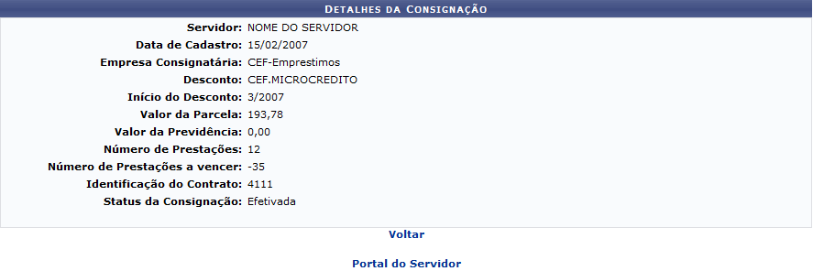Figura 2: Detalhes da Consignação
Para retornar a página inicial do módulo Portal do Servidor, clique no link .
Caso deseje retornar à página anterior, clique em Voltar.
Bom Trabalho!

Manuais Relacionados
- Consultar Salário Benefício
- Consultar Ficha Financeira
- Consultar Margem de Consignação
<< Voltar - Manuais do SIGRH

